A - Percepção 2
1 - Objectivos 2
2 - Introdução 2
2.1 - Propriedades dos materiais. Zona elástica (gráfico tensão extensão) 2
2.2 – Extensómetros (Strain Gauge) 3
2.3 - Ponte de Wheatstone 3
2.4 – Amplificador de instrumentação 4
3 - Desenvolvimento da solução final 5
3.1 - Material a usar? 5
3.2 – Desenvolvimento do protótipo 6
4 - Conclusão 13
B - Controlo 14
1 - Levantamento do trabalho já efectuado no ano anterior 14
1.1 - Código do Microcontrolador Mestre 14
1.2 - Código do Microcontrolador Escravo 16
1.3 – Nota Final 16
2 - Apresentação do trabalho efectuado este ano 16
2.1 - Alteração efectuada no controlo dos servomotores. 16
2.2 - Timer 0 e Timer1 17
2.3 - Cálculos efectuados para a geração da onda de 50 Hz 21
2.4 - Cálculos efectuados para a geração da frequência de resolução 22
3 - Implementação da aquisição de sinais analógicos. 24
4 - Conclusão 28

A - Percepção

1 - Objectivos

2 - Introdução

Com vista a dar seguimento ao trabalho desenvolvido no ano anterior, propôs-se o desenvolvimento dos sensores de força aproveitando a característica dos materiais em deformarem-se proporcionalmente quando se lhes é aplicada uma determinada força, em regime elástico. Ao medir a deformação podemos obter a força exercida. Para medir a deformação usou-se os extensómetros.
Extensómetros consistem basicamente no aumento da sua resistência quando sujeitos a alongamentos. O método usado para medir este aumento é através de uma ponte de Wheatstone que permite medir uma diferença de potencial aplica nos seus extremos. Como esta diferença de potencial é da ordem dos mili Volts é necessário a sua amplificação através de um amplificador de instrumentação.

2.1 - Propriedades dos materiais. Zona elástica (gráfico tensão extensão)

Algumas das propriedades mais importantes dos materiais obtém-se através de uma ensaio de tracção, onde se obtêm um gráfico tensão extensão.
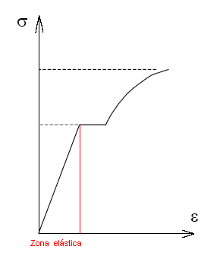
Figura 1 - Gráfico Tensão-Extensão

Na zona elástica verifica-se que a relação entre a tensão e a deformação é linear. O material quando é deformado dentro desta zona recupera sempre ao seu estado inicial, ou seja, qualquer que for a deformação imposta por uma determinada força dentro desta zona, o material deformar-se sempre com o mesmo valor (teoricamente, na realidade o material vai sofrer o efeito de fadiga ao longo do tempo). Esta propriedade é crucial para o desenvolvimento do nosso sensor de força.

2.2 – Extensómetros (Strain Gauge)

Trata-se de um sensor de deformação que pode ser usado directamente em peças na avaliação de deformações superficiais ou em diversos sistemas mecânicos, compondo assim transdutores para grandezas como: pressão força, aceleração etc.
O seu funcionamento baseia-se na variação de uma resistência de um material metálico depositado sobre um polímero o qual pode ser colocado na superfície sob análise.

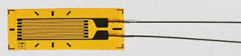
Figura 2 - Extensómetro

O extensómetro ao deformar-se longitudinalmente o valor da sua resistência varia, indicando assim a deformação da superfície. De notar que os extensómetros normalmente deformam-se cerca de 2 a 5% do seu valor, estando assim limitados a medir pequenas deformações.

2.3 - Ponte de Wheatstone

Na Figura 3 tem-se a ponte de Wheastone em sua forma mais simples, composta por quatro elementos de 2 terminais (resistências, no caso), formando um quadrilátero, uma fonte de excitação (tensão ou corrente), conectada ao longo de uma diagonal e um instrumento de medição (tensão ou corrente), conectado à outra diagonal. A ponte possibilita a medida de uma propriedade eléctrica de um elemento indirectamente, comparando-a com um elemento similar.

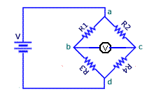
Figura 3 - Circuito foi desenvolvido por Charles Wheatstone em 1843

A ponte de Wheatstone vai permitir medir a variação da resistência do extensómetro. Ao efectuar a montagem da ponte, substitui-se uma das resistências pelo extensómetro.

Pelas leis de Kirchhoff sabe-se que :

$$\begin{aligned}i_{1}=\frac{V_{\text{in}}}{R_{1}+R_{3}} \\ i_{2}=\frac{V_{\text{in}}}{R_{2}+R_{\text{sensor}}} \\ V_{0}=i_{1}R_{1}−i_{2}R_{2}=V_{\text{in}}(\frac{R_{1}}{R_{1}+R_{3}})−V_{\text{in}}(\frac{R_{2}}{R_{2}+R_{\text{sensor}}}) \\ \text{Desta} \text{forma} \text{obtêm}−\text{se} o \text{equilibrio} \text{da} \text{Ponte} \left(V_{0}=0\right) \text{quando} \frac{R_{1}}{R_{1}+R_{3}}=\frac{R_{2}}{R_{2}+R_{\text{sensor}}} \\ \text{ou} \text{seja} \\ \frac{R_{1}}{R_{\text{sensor}}}=\frac{R_{2}}{R_{3}}\end{aligned}$$

Quando uma destas resistências muda de valor (resistência extensómetro) esta relação não se verifica e o valor de V₀ vai alterar-se, é esta variação que vai permite a medição da deformação do material. Como este valor vai ser muito pequeno vai ser necessário a sua amplificação.

2.4 - Amplificador de instrumentação

Um amplificador de instrumentação permite a amplificação entre duas tensões eléctricas. A tensão à saída é proporcional a diferença de tensões na sua entrada. O ganho do amplificador é dado pela constante de proporcionalidade.

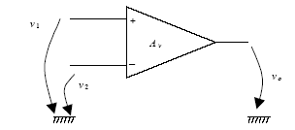
Figura 4 – Esquema Amplificador

No nosso caso vamos usar o amplificador INA129 que permite ganhos ate 10000.
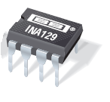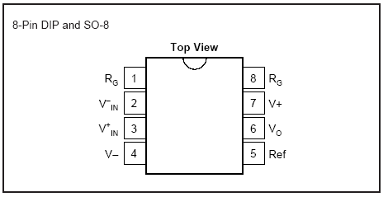

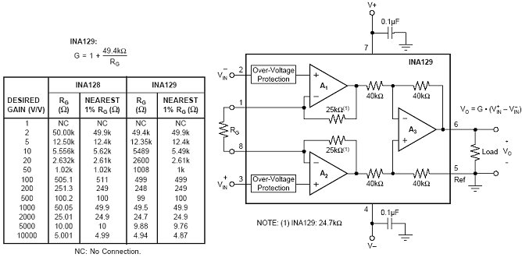

3 - Desenvolvimento da solução final

3.1 - Material a usar?

O material proposto pelos nossos colegas do ano passado era o uso de uma chapa de metal (aço) com uma determina forma (ver figura).

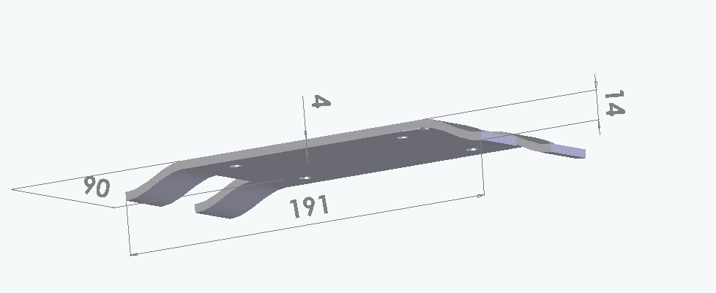
Figura 4 – Solução ano anterior
Ao realizar algumas experiências com algum material já desenvolvido, os resultados não foram os mais satisfatórios. As principais deficiências a apontar foi o elevado peso do metal e a dificuldade de obter a forma da peça desejada, tomando-se assim a decisão de abandonar esta solução.
Após observar vários materiais verificou-se que os polímeros podiam ser uma boa solução. Procedeu-se então a escolha do polímero, a escolha recaiu num acrílico existente no LAR. Os acrílicos tem uma zona elástica tal como os metais, mas o seu peso é muito inferior tendo também boa resistência.
A resistência era um factor determinante já que o peso previsto para a plataforma ronda os 8 kg (quatro em cada pé), também havia a preocupação de não aumentar excessivamente as dimensões do pé, para isso era necessário usar uma solução que garantisse o uso de pequenas espessuras.

3.2 – Desenvolvimento do protótipo

3.2.1 – 1ª ideia para o sensor

Após a escolha do material ter sido diferente, pôs-se de parte a solução anterior. Logo houve a necessidade de idealizar um novo modelo.
Cada pé tem que ter quatro sensores, um em cada extremidade, no limite cada um sofre um esforço de 4 Kg.

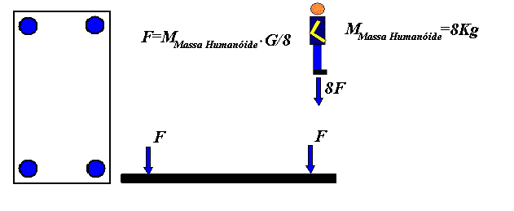
Figura 5 – Esquema da distribuição das forças num pé

A primeira solução encontrada foi colocar uma pequena chapa de acrílico apoiada nas suas extremidades, a força ficava aplicada no seu centro e o extensómetro colado na outra face da placa. A figura em abaixo ilustra melhor a ideia.

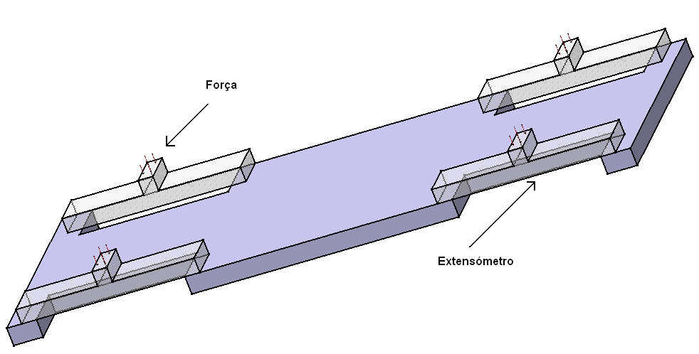
Figura 6 – 1º Modelo idealizado

Agora era necessário a realização de algumas experiências, para verificar se esta solução era viável, tanto da escolha do material como da solução mecânica.

3.2.2 – Circuito electrónico

A primeira fase foi construir a electrónica necessária. No ano anterior já havia sido feito um circuito, mas o circuito apresentava algumas deficiências logo sofreu algumas melhorias. Um dos requisitos que circuito tinha que conter era que a ponte de Wheatstone pode-se ser micro ajustável, para que a relação $\frac{R_{1}}{R_{\text{sensor}}}=\frac{R_{2}}{R_{3}}$ se verifique. Optou-se então por colocar um potenciómetro de 10Ω em série com uma das resistências (assim conseguiu-se obter valores muito próximos do zero). As resistências usadas na ponte são de 120 Ω, ou seja, do mesmo valor do extensómetro a usar. A tensão aplicada à ponte é de 5V.
Ligou-se a ponte ao amplificador de instrumentação e procedeu-se a alguns testes com diferentes ganhos, podendo constatar que tudo funcionava correctamente como o esperado.
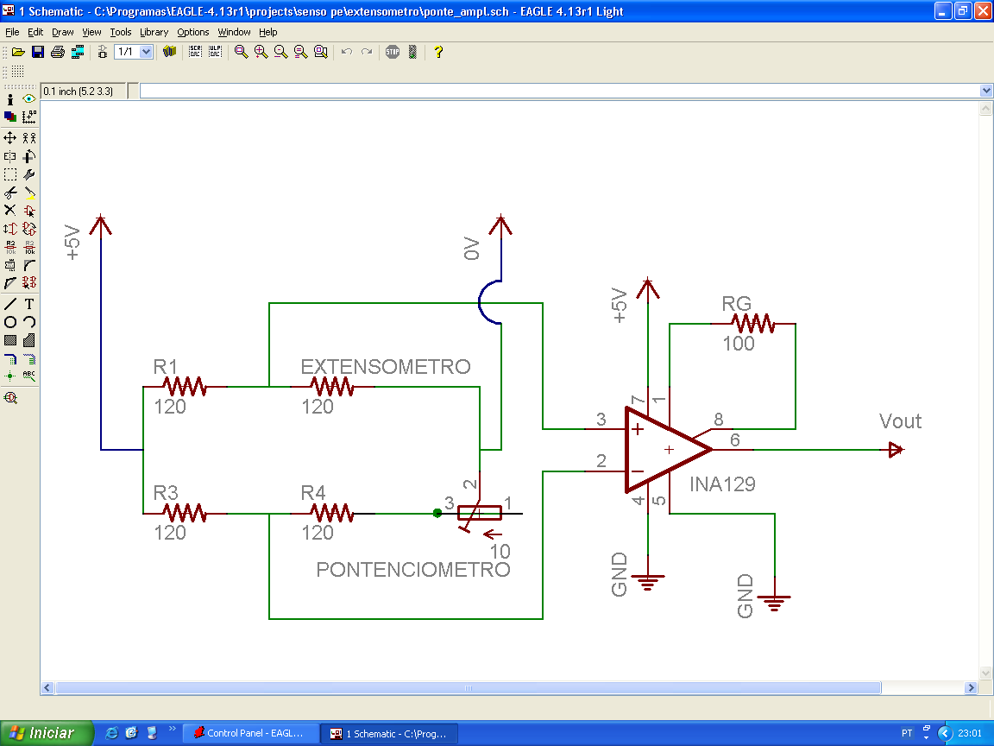
Figura 7 – Esquema eléctrico Ponte de wheatstone e Opamp(INA129)

3.2.3 – Construção do modelo do sensor força

Para testar se a solução era viável procedeu-se à construção de um modelo. Construiu-se uma placa em acrílico com as dimensões 4×15×60 mm e colou-se um extensómetro numa das faces e ligou-se à electrónica existente.

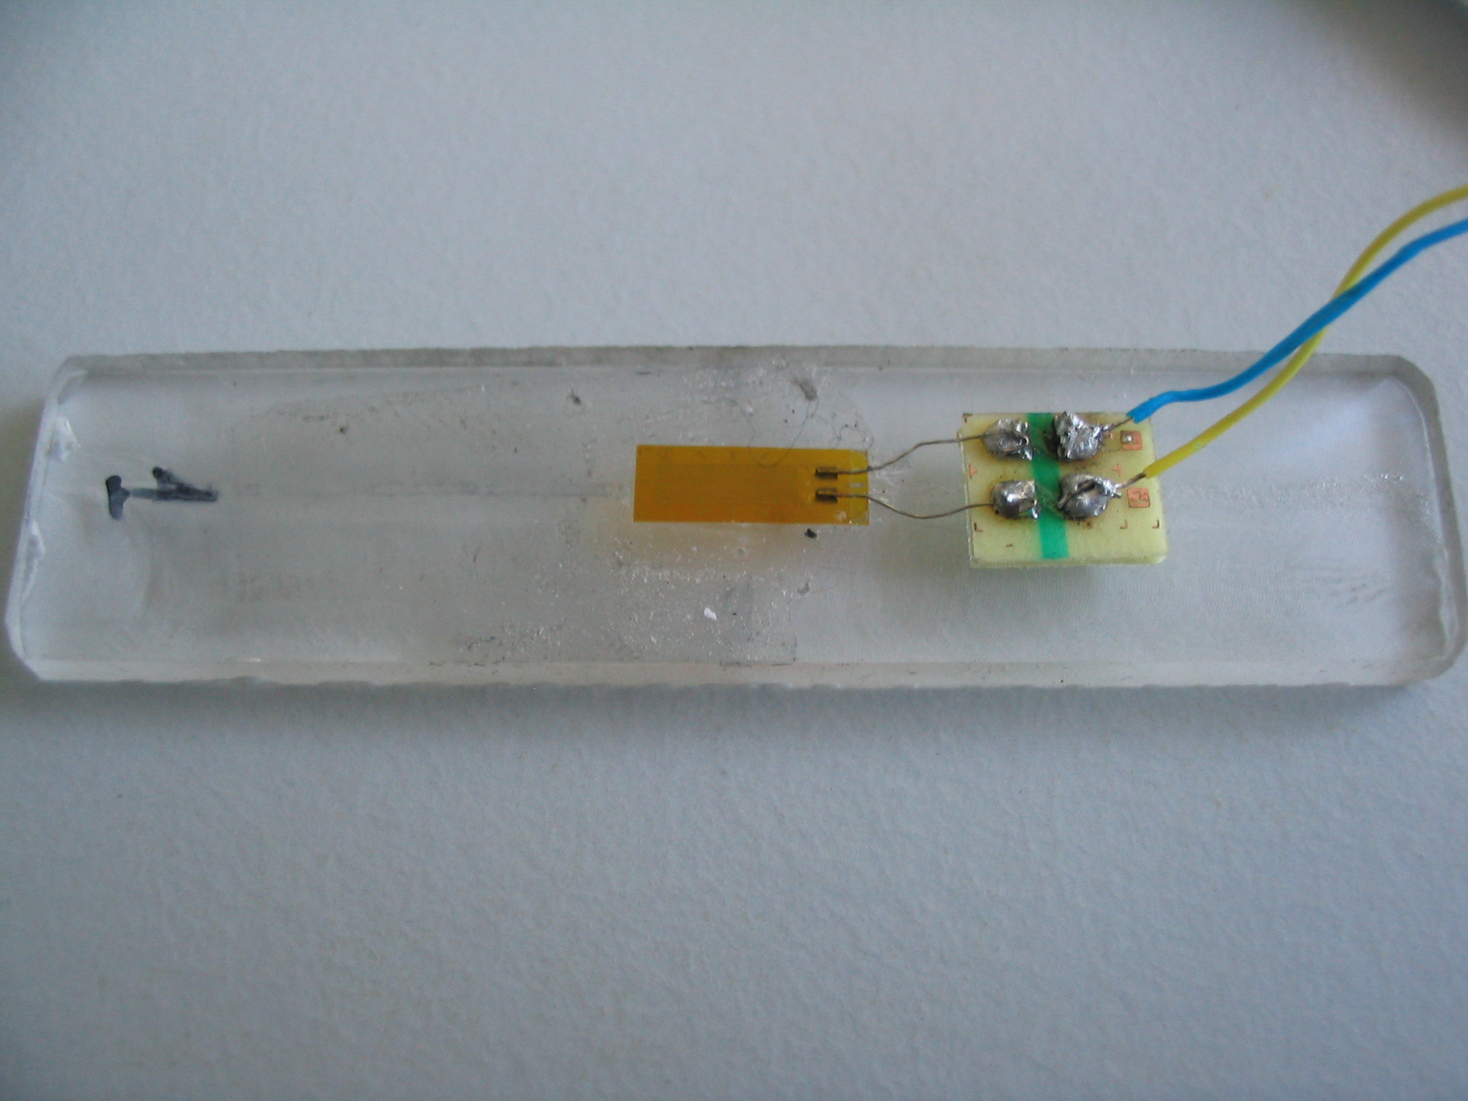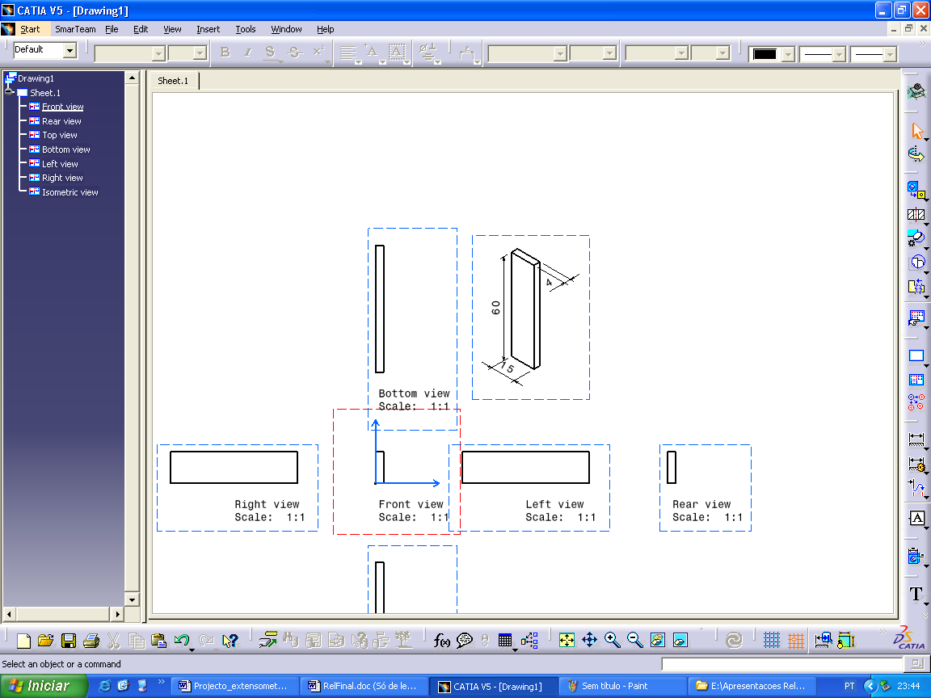
Figura 8 – Extensómetro colado na placa de acrílico

Com o auxilio do osciloscópio, e deformando o material aplicando uma pequena força com os “dedos” verificou-se que tensão variava, ou seja era possível medir a deformação, como aliás era de esperar.
Aparentemente esta solução seria viável, então procedeu-se à modelação de um protótipo com o recurso ao software CATIA. Após a modelação e obtenção dos desenhos técnicos, construí-se o modelo nas oficinas do DEM.

F(força distribuída por toda a superfície)
F/4
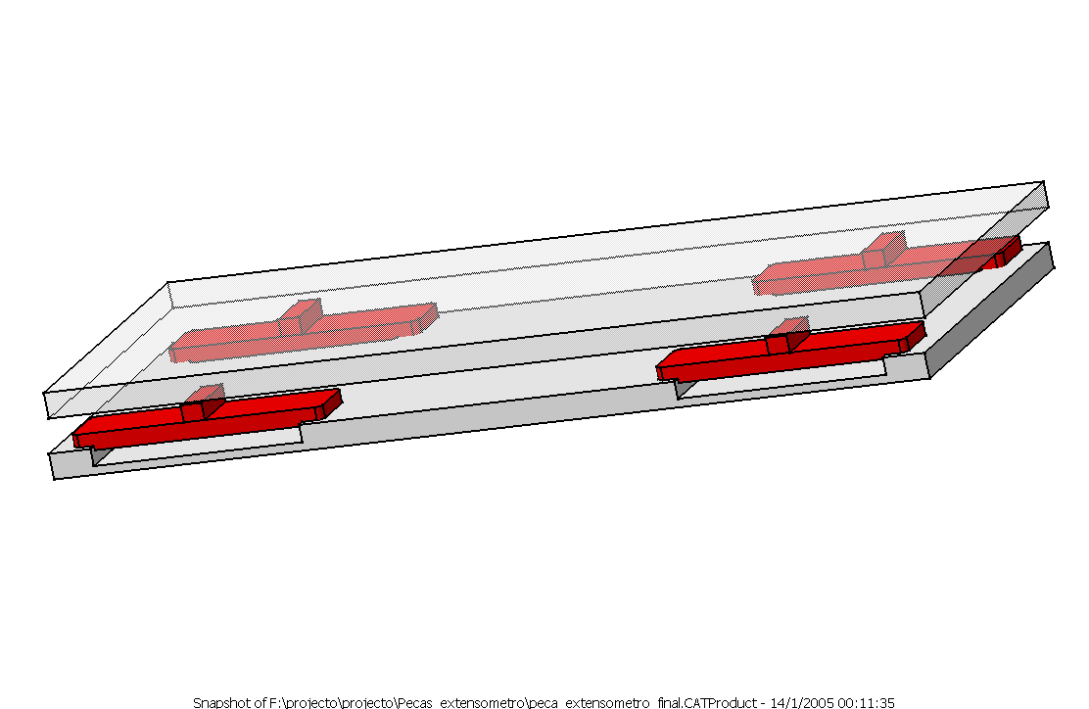
F/4
F/4
F/4
Figura 9 – 1º Modelo construído

Era também necessário proceder a construção de um circuito electrónico único a colocar no pé para os quatro extensómetros. O circuito fui feito numa placa wrapping.

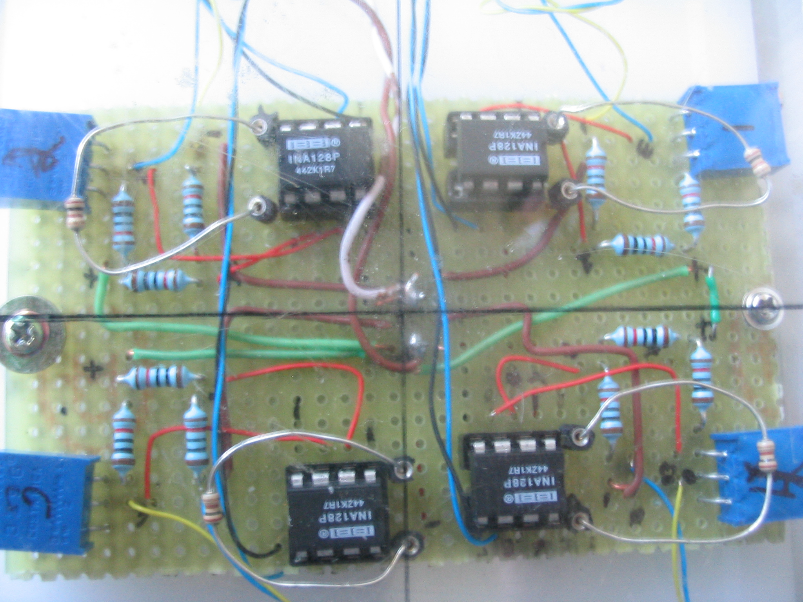
Figura 10 – Foto da Electrónica do circuito amplificador dos 4 Extensómetros

O primeiro modelo apresentou vários problemas. A espessura da peça revelou-se elevada aquando a realização de alguns testes com pesos conhecidos, ou seja, não tinha a sensibilidade pretendida. Procedeu-se então ao desbaste de um milímetro de espessura em cada peça. Também se alterou o modelo, mais concretamente a zona onde vai ser aplicada a força. Foi substituído a peça que transmitia a força do peso por um parafuso. Esta solução apresenta melhorias em termos do posicionamento do sistema, já que é regulável e ainda, não há a necessidade de colar o parafuso à peça, não aumentado assim a resistência mecânica como a solução anterior.
Esta solução foi testada com resultados satisfatórios, ou seja, com pequenas variações de pesos conhecidos o sistema já apresentava a sensibilidade pretendida.

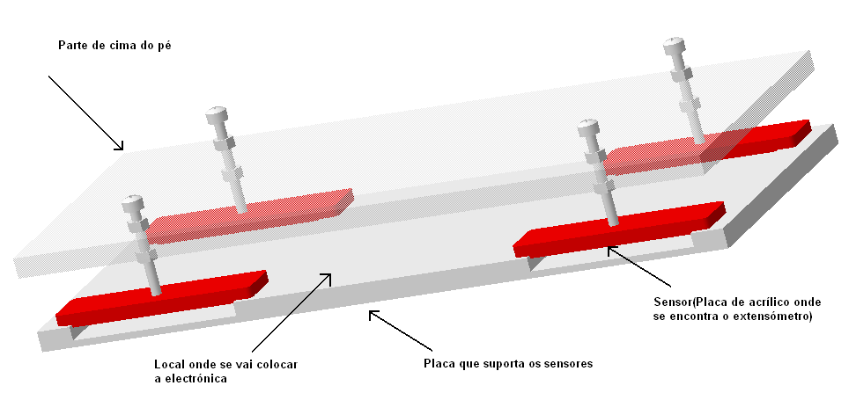
Figura 11 – Peça final

3.2.4 - Calibração dos Extensómetros

Com o sistema mecânico e eléctrico testados e a funcionar como pretendido era necessário proceder à calibração dos extensómetros. Para tal procedeu-se em primeiro lugar a escolha do ganho do amplificador (INA129).

$$\begin{aligned}G=\frac{1+\text{49}\text{.}4}{R_{G}} \\ R_{G}=\text{100}\text{.}2Ω→G≈\text{500}\end{aligned}$$

Escolheu-se um ganho de 500 logo uma Resistência de ganho igual 100$Ω$. O ganho era importante porque é ele que vai determinar a amplitude das forças que se pretendem medir.
Na calibração usou-se um pré peso de aproximadamente 2,5Kg e regulou-se a ponte para aproximadamente 0. Foi-se acrescentando diversos pesos até 4,5Kg (o peso que cada extensómetro mede é P/4) e medindo os diversos valores. Optou-se por adquirir os sinais através do Pic com vista a testar todo o sistema integrado (PIC-Sensores Pé), o resultado foi positivo. Logo as medidas adquiridas variam entre 0...256 que corresponde entre 0...5V. Obteve-se então os seguintes gráficos para cada extensómetro.
Gráfico 1

Gráfico 2
Gráfico 3

Gráfico 4

Como se pode verificar pela interpretação de todos os gráficos sem excepção, obtém-se uma linha recta, ou seja, a tensão eléctrica medida (deformação) é proporcional à força aplicada como era pretendido.

4 - Conclusão

Podemos concluir que o sensor de força foi desenvolvido com relativo sucesso, tanto em termos de electrónica como o sistema mecânico. Este protótipo ainda pode ser melhorado e adaptado, mas o princípio de funcionamento vai ser o mesmo.
Existe algum desconhecimento do comportamento do acrílico à fadiga, podendo ser necessário a escolha de outro material, apesar de até agora não ter levantado problemas.
A integração da electrónica desenvolvida com o Pic decorreu com sucesso.
Os valores dos sensores de força vão servir para o controlo do andamento do robô em pisos acidentados, que será uma das etapas a desenvolver no futuro.

B - Controlo

1 - Levantamento do trabalho já efectuado no ano anterior

Nesta fase do trabalho efectuou-se primeiro uma analise às placas electrónicas de controlo. Comparou-se o esquema fornecido no relatório do ano anterior com o circuito implementado e verificou-se se o sistema ainda se encontrava operacional.
O passo seguinte foi efectuar um estudo do código desenvolvido e perceber ao pormenor o seu funcionamento. É apresentado a seguir um breve resumo do funcionamento do código do microcontrolador Mestre e do microcontrolador Escravo.

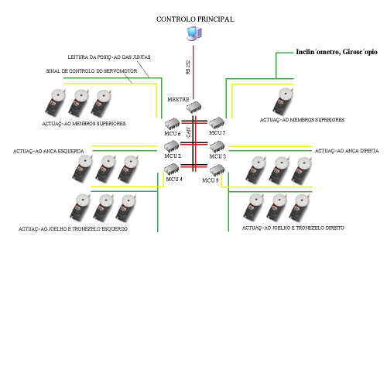
Figura 12 – Esquema do sistema

1.1 - Código do Microcontrolador Mestre

O controlador mestre tem a tarefa de receber comandos da unidade controladora principal via comunicação série e reconhecer para qual placa controladora são destinados.
Para lidar mais facilmente com esta informação são utilizadas três matrizes. Os nomes delas são NovPosServ, ValSens e SensPe. As primeiras duas são matrizes 7x3, a ultima é uma matriz 2x4.
Na matriz NovPosServ são escritas todas as alterações de posições desejadas. Cada linha corresponde a uma placa controladora, os três elementos de cada linha contêm os valores dos ângulos junta correspondentes aos três servomotores. O algoritmo identifica qual a junta que se pretende alterar e coloca o valor a ser alterado no local correcto da matriz. A rotina de envio de mensagens via CAN varre ciclicamente a matriz actualizando assim os valores locais dos escravos que efectuam a respectiva correcção de posição. Sempre que os escravos recebem algo pelo CAN enviam a matriz local de valores sensoriais Valsens para o mestre. O algoritmo de recepção de mensagens via CAN do mestre tem de verificar qual o escravo que o contactou e escrever nas matrizes ValSens e SensPe os valores actuais. Quando a unidade principal de controlo pedir valores sensoriais são enviados os valores que se encontram actualmente nestas matrizes.
Para que o algoritmo identifique os diferentes comandos são necessários 2 bytes, o primeiro indica o tipo de mensagem e para que placa se destina. Quando se pretende alterar a configuração de uma junta o segundo byte contem o novo valor do ângulo a ser alterado. São apresentados a seguir os comandos para comunicar com o microcontrolador mestre:

1º byte |  |  |  |  |  |  |  |  |  |  | 2º byte
a | b | c | d | e | f | g | h |  |  |  | x | x | x | x | x | x | x | x

Tipo de mensagem |  |  |  |  |  |  |  |  |  |  |  |  |  |  |  |  |  |  | Membro |  |  |  |  |  |  |  | Juntas
Bits |  |  | Descrição |  |  |  |  |  |  |  |  |  |  |  |  |  |  |  | d | 0 | Perna |  |  |  |  |  | Bits |  |  | Descrição
A | b | c | Tipo |  |  |  | 2º byte |  |  |  |  |  |  |  |  |  |  |  | d | 1 | Braço |  |  |  |  |  | f | g | h | Descrição
0 | 0 | 1 | Escrita |  |  |  | [0-180º], Nova posição |  |  |  |  |  |  |  |  |  |  |  | Lado |  |  |  |  |  |  |  | 0 | 0 | 0 | Master
 |  |  |  |  |  |  | 0xFF, HomePosition todas as Juntas |  |  |  |  |  |  |  |  |  |  |  |  | 0 | Esquerdo |  |  |  |  |  | 0 | 0 | 1 | Anca (S1)
0 | 1 | 0 | Leitura |  |  |  | Sensores toda a junta |  |  |  |  |  |  |  |  |  |  |  |  | 1 | Direito |  |  |  |  |  | 0 | 1 | 0 | Anca (S2)
0 | 1 | 1
 |  |  |  |  |  |  | 0xFF, Sensores todo membro |  |  |  |  |  |  |  |  |  |  |  |  |  |  |  |  |  |  |  | 0 | 1 | 1 | Anca (S3)
1 | 0 | 0
 |  |  |  |  |  |  | Posição actual Servo |  |  |  |  |  |  |  |  |  |  |  |  |  |  |  |  |  |  |  | 1 | 0 | 0 | Joelho
 |  |  |  |  |  |  | Valor sensores força pé |  |  |  |  |  |  |  |  |  |  |  |  |  |  |  |  |  |  |  | 1 | 0 | 1 | Tornozelo (S1)
 |  |  |  |  |  |  |  |  |  |  |  |  |  |  |  |  |  |  |  |  |  |  |  |  |  |  | 1 | 1 | 0 | Tornozelo (S2)

Estas tabelas foram retiradas do relatório final do ano passado.

Temos então que enviar os seguintes valores decimais que correspondem aos valores binário apresentados em cima:

Comando | Lado Esquerdo | Lado Direito | 2º byte
Alterar posição Anca (S1) | 33 | 41 | 0º-180º
Alterar posição Anca (S2) | 34 | 42 | 0º-180º
Alterar posição Anca (S3) | 35 | 43 | 0º-180º
Alterar posição Joelho | 36 | 44 | 0º-180º
Alterar posição Tornozelo (S1) | 37 | 45 | 0º-180º
Alterar posição Tornozelo (S2) | 38 | 46 | 0º-180º
Leitura sensores dos pés | 128 | 136 | ---
Nota: somente os comandos apresentados nesta ultima tabela foram testados.

O programa de controlo para o mestre é apresentado em anexo.

Nota: A versão apresentada é equivalente à versão fornecida pelos colegas do ano passado, somente foi-lhe acrescentado comentários à medida que se ia explorando o código.

1.2 - Código do Microcontrolador Escravo

Como já foi referido os escravos estão " à espera" que lhes sejam enviadas novas posições para que possam colocar os servomotores nessa posição. Sempre que não estiverem ocupados a corrigirem posições adquirem sinais dos sensores para os escreverem na matriz local de registo ValSens. Esta é sempre enviada ao mestre após ter havido a recepção de uma mensagem via CAN.

O programa de controlo para o escravo é apresentado em anexo.
Nota: A versão apresentada já contem todas as alterações efectuadas este ano.

1.3 – Nota Final
Como nota final desta secção é necessário referir que o hardware e software desenvolvidos no ano lectivo passado se encontravam prontos a funcionar e permitiu que se pudesse iniciar os trabalhos relativos ao projecto deste ano sem que se tivesse de perder tempo a procurar ou a criar ferramentas de trabalho.

2 - Apresentação do trabalho efectuado este ano

2.1 - Alteração efectuada no controlo dos servomotores.

Quando se colocou o sistema em funcionamento verificou-se que os servomotores apresentavam um comportamento algo instável. Como se consegue verificar no vídeo os motores quando deviam permanecer numa determinada posição apresentavam constantemente ligeiros desvios que eram prontamente corrigidos. Embora fossem flutuações muito ligeiras era importante que se conseguisse corrigir este comportamento uma vez que o carácter do trabalho exige um controlo muito rigoroso dos actuadores.
Começou-se por verificar a qualidade do sinal de controlo gerado pelo Pic. Rapidamente verificou-se que o PWM (Pulse With Modelation) de 50 Hz apresentava esporadicamente uma anomalia. Por vezes a onda alterava a sua frequência para 100 Hz . O facto de não se verificar sistematicamente o erro tornou algo complicada a procura da fonte de tal comportamento, no entanto verificou-se que a causa não estaria no oscilador externo uma vez que a onda que este gerava era de 50Hz sem nenhuma anomalia.
Após ter perdido algum tempo tomou-se a decisão de trocar o oscilador externo por um timer interno que se encarregaria de gerar a frequência de 50Hz. Optou-se também por trocar o timer que gerava a frequência de resolução que permite a variação do duty cicle. É necessário referir que este Microcontrolador possui um modulo de geração PWM (CCP module), o timer associado por defeito à geração do PWM é o timer2. Este timer verificou-se impróprio para geração de um PWM com 50 Hz de frequência, uma vez que se trata de um timer de 8 bits com um prescaler máximo de 1:16 e um postscaler máximo de 1:16. No máximo permite gerar um PWM com frequências superiores a 76.3 Hz. Verificou-se também que era impossível trocar este timer por um de 16 bits. Foi por esta razão que se optou por não utilizar o módulo CCP para gerar o PWM.
Consultou-se a datasheet do Pic 18f258 para analisar as características dos timers deste microcontrolador. Verificou-se que possui 4 timers, apresentam-se de seguida as características essenciais dos timers que acabaram por ser escolhidos:

2.2 - Timer 0 e Timer1

- permitem escolher por software o funcionamento do temporizador a 8 ou 16 bits
- permitem leitura e escrita no registo de contagem
- prescalers programáveis por software
- permitem escolher como relógio o oscilador interno do CPU ou um oscilador externo
- permitem escolher a prioridade do seu interrupt (overflow)

2.2.1 - Os registos de configuração dos timers

Timer0

O registo T0CON é o registo de configuração do timer0. São apresentados de seguida o significado dos seus bits.

TMR0ON - coloca em funcionamento o timer
T08BIT - 1= 8 bits
0 = 16 bits
T0CS - 0 = escolhe osc. Interno como relógio
T0SE - escolha high-to-low ou low-to-high (osc. Externo)
PSA - activa prescaler
T0PS2 - escolha prescaler (vêr tabela)
T0PS1 - escolha prescaler (vêr tabela)
T0PS0 - escolha prescaler (vêr tabela)

111 | 1:256
110 | 1:128
101 | 1:64
100 | 1:32
011 | 1:16
010 | 1:8
001 | 1:4
000 | 1:2
Configuração adoptada neste trabalho:

T0CON = 0b11001000;

- Timer0 activado
- Timer a 8 bits
- Clock interno
- Prescaler activado
- Relação do prescaler 1:2

Timer1

RD16 - 1= 8 bits
0 = 16 bits
T1CKPS1 - escolha prescaler
T1CKPS0 - escolha prescaler
TMR1CS - escolha do relógio
TMR1ON - activa funcionamento do temporizador

Configuração adoptada neste trabalho:

T1CON= 0b00110001;

- Leitura e Escrita em duas operações de 8 bits do registo do Timer Relação do prescaler 1:8
- Clock interno
- Activa Timer1

2.2.2 - Registos de configuração dos interrupts dos timers:

Timer 0

No registo INTCON configura-se, entre outros, o funcionamento do interrupt do timer0, os seguintes bits são utilizados para esse efeito:

TMR0IE - activa o funcionamento do interrupt do timer0
TMR0IF - overflow interrupt flag bit, sempre que ocorre
um interrupt passa ao estado 1

Configuração adoptada neste trabalho:

INTCON = 0b11100000;

Relativamente ao timer0 efectuou-se a activação do seu interrupt, são efectuadas ainda as seguintes configurações neste registo:

- Activação global dos Interrupts
- Activação global dos Interrupts periféricos

Configuração adoptada neste trabalho:

INTCON2 = 0b00000100;

- Interrupt de "overflow" do Timer 0 definido como sendo de alta prioridade.

Timer 1

Neste registo é activado interrupt associado ao overflow timer1 (TMR1IE).

Configuração adoptada neste trabalho:

PIE1 = 0b01100001;

Relativamente ao timer1 é activado o interrupt de overflow, são efectuadas ainda as restantes configurações neste registo.

- Activa Interrupt caso cheguem dados pela USART.
- Activa Interrupt caso seja efectuada uma conversão no modulo ADC.

Neste registo é encontra-se interrupt overflow flag bit do timer1, este bit passa a um sempre que ocorre um interrupt.

Configuração adoptada neste trabalho:

PIR1= 0b00000001;

- Activa Interrupt Timer1

Neste registo atribui-se o tipo de prioridade do interrupt do timer1.

Configuração adoptada neste trabalho:

IPR1 = 0b00000001;
- Interrupt Timer1 alta prioridade

Tendo conhecimento das capacidades do microcontrolador efectuaram-se os cálculos necessários para a configuração dos timers. É necessário referir relativamente à configuração dos interrupts associados aos timers a necessidade das rotinas destes serem de alta prioridade uma vez que é imperativo que o sinal de controlo dos motores seja sempre gerado.

2.3 - Cálculos efectuados para a geração da onda de 50 Hz

Os cálculos efectuados são apresentados de seguida:

50 Hz equivale a um período P = 0.02s

F_{TIMER} = F_{OSC} / 4 = 5 x10⁶Hz

5 x10⁶ Hz equivale a um período de 2.0 x10⁻⁷s --> P_{T} = 2.0 x10⁻⁷s

Um timer de 8 bits sem prescaler permite contagem de um período máximo de :

P_{MAX} = P_{T} * 256 = 5.12 x10⁻⁵s < 2.0 x10⁻²s ; não serve.

Um timer de 8 bits com um prescaler 1:8 permite contagem de um período máximo de :

P_{MAX} = P_{T} * 256 * 8 = 4.1 x10-4s < 2.0 x10-2s ; não serve.

Um timer de 16 bits com um prescaler 1:8 permite contagem de um período máximo de :

P_{MAX} = P_{T} * (256)² * 8 = 0.104s > 2.0 x10⁻²s ; já serve.

P_{MAX} - P = 0.085s --> temos esta diferença.

O timer não pode arrancar do zero mas sim com um incremento correspondente a 0.085s para que se consiga ter um período de 0.02 s até que ocorra o overflow.

0.085s * (F_{OSC} / 4) = 53125 incrementos

O numero 53125 equivale em binário a 1100111110000101, trata-se de um valor de 16 bits que tem de ser dividido por dois, como se pode ver no extracto de código apresentado a seguir os bits mais significativos são introduzidos no registo do timer1 TMR1H e os bits menos significativos são introduzidos no registo TMR1L.
A rotina aqui apresentada está associada ao interrupt de alta prioridade do timer1, uma vez que se configurou este timer como sendo de alta prioridade. A função desta rotina é iniciar um novo ciclo de controlo dos servomotores. Como é possível verificar nas linhas iniciais atribui-se ao timer1 o seu valor de arranque para que se tenha sempre a temporização correcta. A seguir é iniciado o timer0 responsável pela geração da frequência de resolução do dutycicle. As três linhas de código seguintes colocam os pinos Rb5, Rb6 e Rb7 com 5 Volts. A última linha limpa a flag de interrupt do timer1.

if (PIR1bits.TMR1IF)
{ //o interrupt do Timer1 esta configurado como sendo de alta prioridade
TMR1H= 0b11001111;
TMR1L= 0b10000101;

INTCONbits.TMR0IE = true;

PINO_SERVO1 = true;
PINO_SERVO2 = true;
PINO_SERVO3 = true;

contador = 0;

PIR1bits.TMR1IF = false;

};

2.4 - Cálculos efectuados para a geração da frequência de resolução

Da documentação dos servomotores retirou-se a informação de que o dutycicle mínimo corresponde a 8 % e o dutycicle máximo corresponde a 12% do período de 0.02s.

8 % ---> 8.0 x10⁻⁴s
12% --> 2.4 x10⁻³s

Teremos então uma variação do dutycicle de :

∆(dutycicle) = 8.0x10⁻⁴ - 2.4 x10⁻³ = 1.2 x10⁻³ s

Para uma resolução de 3 graus no posicionamento dos motores verifica-se:

1.2 x10⁻³s / 60 = 2.0 x10⁻⁵s

- este será o período que define a frequência de resolução de 3 graus.

2.0 x10⁻⁵ * (F_{OSC} / 4) = 100 incrementos

São necessário 100 incrementos (ciclos relógio) para se ter um período de 2.0 x10⁻⁵s

O timer não pode arrancar do zero mas sim com um incremento correspondente a 3.12 x10⁻⁵ s (156 incrementos) para que se consiga ter um período de 2.0 x10-5 s até que ocorra o overflow. O numero 156 equivale em binário a 10011100.

Como na rotina anterior o valor de arranque do timer é escrito no registo do timer0 logo no início da rotina para que seja garantida a temporização exacta.
Esta rotina tem como objectivo por os pinos Rb5, Rb6 e Rb7 no momento exacto a 0 Volts. Este timing corresponde a uma determinada posição do servomotor.
À que realçar o facto de se desligar o timer0 após estar concluída uma fase de controlo. Isto evita que os interrupts prioritários de alta frequência estejam a ocorrer sem necessidade sendo assim libertado o Pic para efectuar a leitura dos sensores e ler os buffers de chegada do CAN.

if(INTCONbits.TMR0IF)
{ TMR0L= 0b10011100;

contador++;
if ( contador >= pwm1)// PWM do primeiro motor
PINO_SERVO1 = false;

if (contador >= pwm2)// PWM do segundo motor
PINO_SERVO2 = false;

if (contador >= pwm3)// PWM do terceiro motor
PINO_SERVO3 = false;

INTCONbits.TMR0IF = false;

if (contador>MaxCont)
{ INTCONbits.TMR0IE = false;
ADCON0bits.GO = true;
}
};

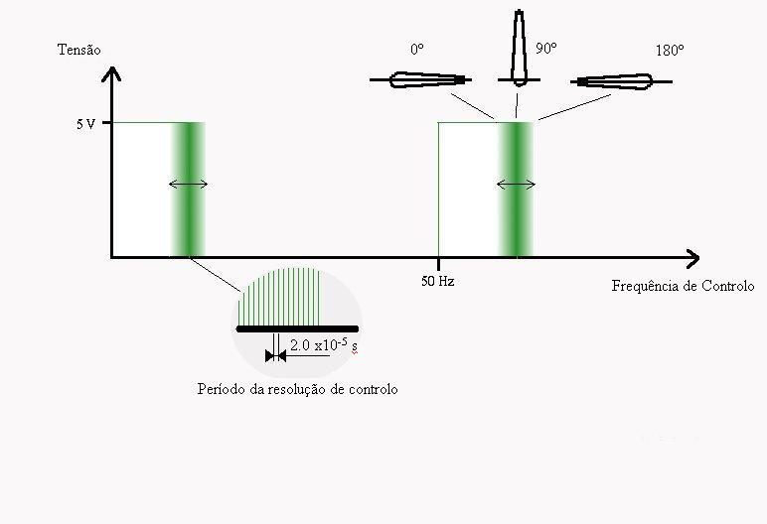
Figura 13 – Onda de controlo PWM

Verificou-se que esta alteração correspondeu da melhor maneira uma vez que se conseguiu que os servos apresentassem um óptimo comportamento para todas as solicitações necessárias.

3 - Implementação da aquisição de sinais analógicos.

Como já foi referido anteriormente é necessário que os controladores sejam capazes de adquirir sinais analógicos para se poder obter informação dos diversos sensores do sistema. Cada placa controladora terá no máximo de adquirir sete sinais analógicos, é o caso das duas placas responsáveis pela aquisição dos sinais dos sensores dos pés. Cada pé terá quatro extensómetros acrescentando ainda os três potenciómetros que indicam as posições das juntas temos então sete sensores. As restantes placas controladoras (4) têm um numero inferior de sensores a este.
O Pic 18f258 possui somente 5 canais de conversão A/D. Optou-se pela utilização de um multiplexer de 16 canais (HEF4067B CNV 3) que permite assim que todas as 7 conversões sejam feitas por um único canal do microcontrolador. As comutações entre os diferentes canais no multiplexer é efectuada por quatro sinais digitais, estes são gerados pelo Pic de forma a que seja efectuado o registo correcto dos valores sensoriais na matriz ValSens.
O modulo AD deste Pic permite a conversão de um sinal analógico no seu correspondente digital de 10 bits. No total possui quatro registos, dois são de configuração (ADCON0, ADCON1) os outros dois (ADRESH, ADRESL) são os registos nos quais são escritos o valor digital resultante da conversão. A seguir explica-se como foi efectuada a configuração.

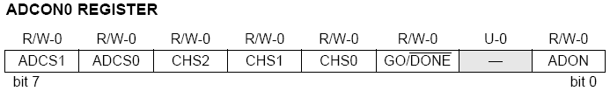

ADCS0:ADCS1 -escolha do relógio de conversão (ver tabela)

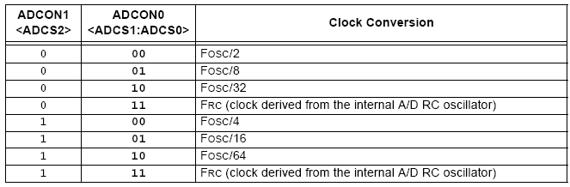
CHS0: CHS2 -escolha dos canais para efectuar as conversões
000 = Canal 0 (AN0)
001 = Canal 1 (AN1)
010 = Canal 2 (AN2)
011 = Canal 3 (AN3)
100 = Canal 4 (AN4)

GO/DONE - (1) inicia a conversão , é colocado automaticamente a (0)
quando conversão estiver completa.

ADON - 1 = modulo de conversão A/D ON
0 = modulo de conversão A/D OFF

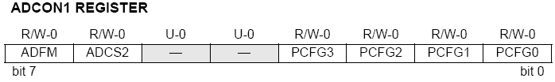

ADFM - justificação à direita ou esquerda do resultado da conversão.
ADCS2 - escolha do relógio de conversão.
PCFG3:PCFG0 - configuração do porta que vai efectuar a conversão

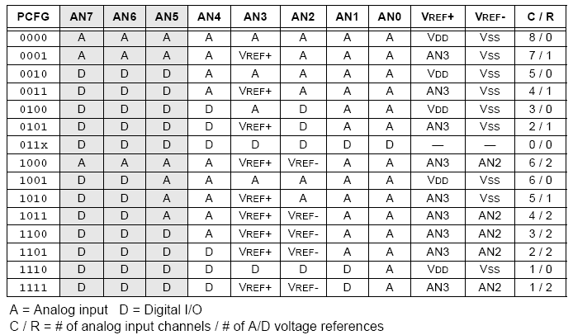

Código que configura a modulo de conversão A/D:

/*--------------------------------------------------------------------------+
| Definicoes da ADC |
+--------------------------------------------------------------------------*/

ADCON0 = 0b1000001; //Fosc/32
//CHANNEL 0 (AN0)
//ADC ON
ADCON1 = 0b00000000; //Left justified
//Vref+ --> Vdd
//Vref- --> Vss

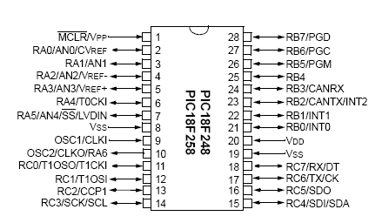

Como é possível verificar os canais de aquisição analógica (AN0 ,AN1, AN2, AN3, AN4) neste Pic estão localizados no Port A. Optou-se por utilizar o canal AN0 para efectuar as aquisições e os pinos (RA1,RA2,RA3) como saídas para comutar os canais do multiplexer. Os pinos RA1, RA2 e RA3 estão ligados fisicamente aos pinos A0, A1 e A2 do Mutliplexer. O pino A3 pode estar ligado à massa uma vez que não é necessário ser comutado. Para pormenores acerca do circuito eléctrico por favor consultar os esquemas eléctricos.

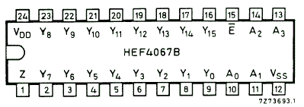
Tabela de funções do multiplexer
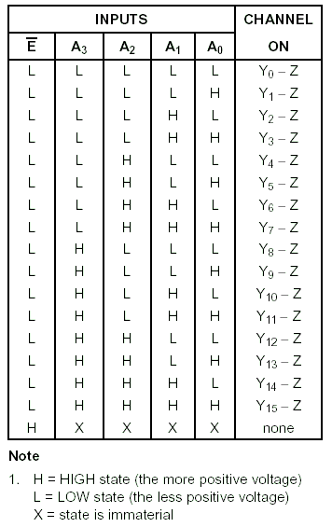

O código implementado comuta o canal antes de se efectuar a aquisição do sinal respectivo. Este microcontrolador permite a configuração de um interrupt que ocorre sempre que seja efectuada uma conversão. Este interrupt está configurado como sendo de baixa prioridade, os pormenores da configuração do interrupt e da sua prioridade estão apresentados na secção dedicada aos interrupts utilizados deste texto.
A rotina de escrita do respectivo valor no array ValSens que é efectuada quando ocorre o interrupt está por isso na zona de rotinas de baixa prioridade. È necessário referir aqui um pequeno pormenor, verificou-se que a conversão do valor analógico no Pic era mais rápida do que comutação do multiplexer e por isso inicialmente eram adquiridos valores de tensão que correspondiam a sinais transitórios e não aos valores que se pretendia obter. Esta situação corresponde às linhas vermelhas da figura.

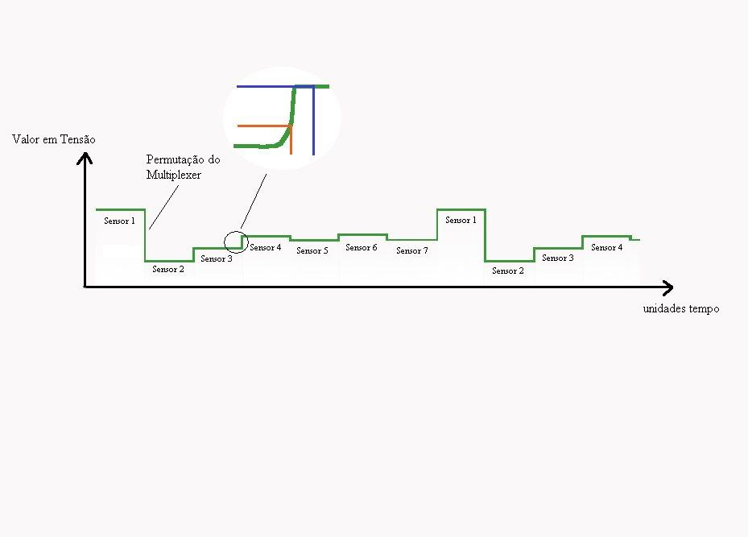
Figura 14 – Sinais sensoriais

A solução encontrada consiste basicamente em atrasar a escrita dos resultados da conversão no array ValSens. Utiliza-se um if que só permite o registo do resultado após efectuar-se NNN vezes a aquisição. Esta abordagem não é muito elegante no entanto permite resolução do problema sem recorrer a um outro timer.

Como é possível verificar no código apresentado, após um registo válido é efectuada a comutação do canal do multiplexer para a próxima aquisição. A troca de um canal do multiplexer consiste basicamente em activar as saídas do Pic que estão conectadas aos pinos de controlo do multiplexer de forma a obter-se o canal desejado conforme apresentado na tabela acima. Para este efeito criou-se um array mltplexer com sete elementos que contem os seguintes binários:

Binário | Decimal
00000000 | 0
00000010 | 2
00000100 | 4
00000110 | 6
00001000 | 8
00001010 | 10
00001100 | 12

byte mltplexer[7] = {2,4,6,8,10,12,0};

Este binário corresponde às combinações possíveis para escolher entre os canais (Y₀,Y₁,Y₂,Y₃,Y₄,Y₅,Y₆) do multiplexer.

if(PIR1bits.ADIF) //rotina de leitura dos sinais analógicos
{//-------------------------------------------------------------------------------------------------------

byte ADC;

ADC = ADRESH;

n++; //este contador associado ao if seguinte permite que //o multiplexer tenha tempo
if(n > 400) //estabilizar após uma mudança de canal
{ n = 0;

ValSens[cont] = ADC; //escrita do valor do sinal no array ValSens
PORTA = mltplexer[cont];//troca de canal no multiplexer

cont++;
if(cont>6)
{ cont = 0;
}
}
ADCON0bits.GO = true;
PIR1bits.ADIF = false;
};
//--------------------------------------------------------------------------------------------------------

Versão do código do Pic slave fornecida em conjunto com este documento foi testada e verificou-se funcionar correctamente. Foi utilizada inclusive para calibrar os sensores dos pés e apresento sempre um funcionamento satisfatório.

4 - Conclusão

Relativamente ao levantamento do trabalho efectuado no ano anterior é necessário referir que houve alguma dificuldade no inicio uma vez que a documentação fornecida estava muito resumida, não existindo por exemplo um manual de utilização de todo o sistema. Para trabalhos deste carácter verificou-se que uma documentação é importantíssima, seria um objectivo prioritário deste grupo de trabalho fornecer um Manual de Funcionamento no final que permita um utilizador inexperiente colocar todo o sistema em funcionamento sem grandes dificuldades.

ANEXOS

Fotografia Protótipo Sensor de Força

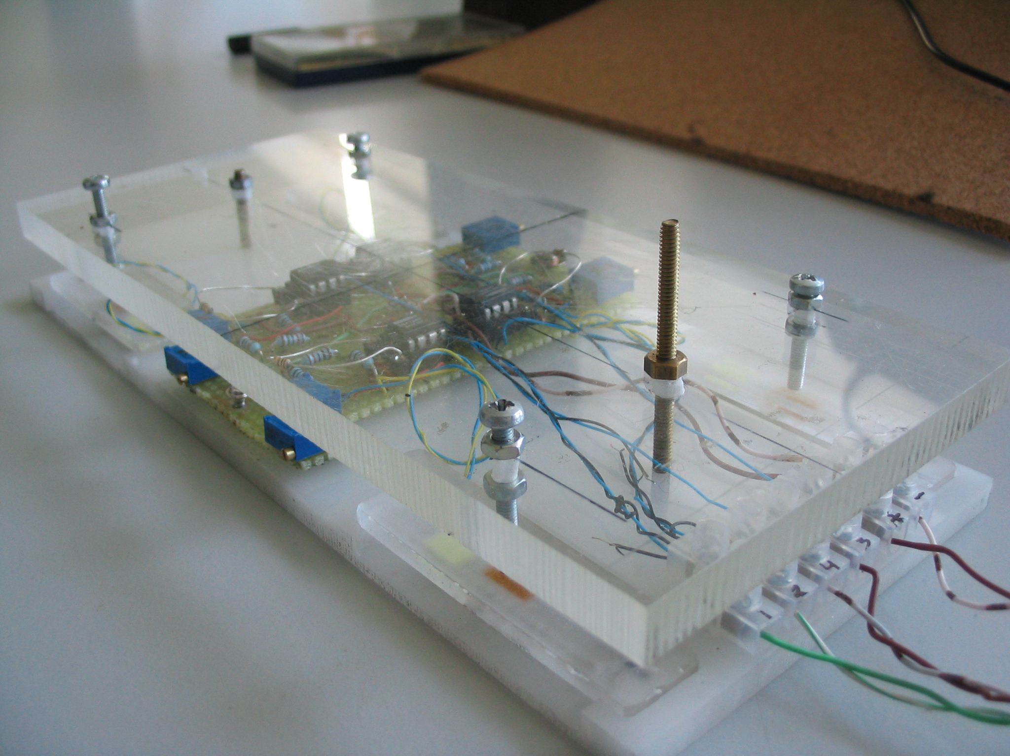

Imagem sensor de força integrado com o pé do humanóide

